
毕业设计（论文）

基于springboot的监控类软件中异常告警规则引擎的设计与实现

专 业 名 称：计算机科学与技术
学 生 姓 名：田普伦
学 生 学 号：25010050915
指 导 教 师：邹丹丹

二○二六年五月

学校代码 ：14041
学 号 ：24010050915
密 级 ：公开
UDC 分类号：
中图分类号：


毕业设计（论文）

基于springboot的监控类软件中异常告警规则引擎的设计与实现
（Design and Implementation of an Anomaly Alert Rule Engine in Spring Boot-based Monitoring Software）

学 生 姓 名：田普伦
导师姓名：邹丹丹
培 养 单 位：西安理工大学高科学院
专 业 名 称：计算机科学与技术
申 请 学 位：工学学士
研 究 方 向：
论文提交日期：

学位论文原创性声明

本研究为作者独立完成的学术成果，所有的数据、图表等都是经过严格的核实程序来保证客观性、真实性。除已经明确标注出的引用来源的内容外，在文中剩下的论述和结论中，并没有出现第三方版权保护的关键部分。对本研究作出过支持或者有帮助的个人和机构，均按照规范的要求给予充分的认可，并表示由衷的感谢。根据学术伦理规范及有关法律法规，本文的知识产权归培养单位所有。

本人签名：_________________ 日期：___________________

学位论文版权使用授权书

本学位论文作者完全了解学校有关保留、使用学位论文的规定同意学校保留并向国家有关部门或机构送交论文的复印件和电子版允许论文被查阅和借阅。本人授权西安理工大学高科学院可以将本学位论文的全部或部分内容编入有关数据库进行检索可以采用影印、缩印或扫描等复制手段保存和汇编本学位论文。
本学位论文属于
1.保 密□，在 年解密后适用本授权书。
2.不保密□。
(请在以上相应方框内打“√”)

本人签名：_________________ 日期：___________________

致 谢
行文至此，意味着我的求学生涯即将画上句号。回首这段漫长而充实的旅程，心中充满了无尽的感激。 首先，我要衷心感谢我的导师邹丹丹老师。感谢您在学术上的悉心指导与严格要求，从论文的选题、框架的搭建到最终的定稿，每一个环节都凝聚着您的心血。您渊博的学识、严谨的治学态度以及对学术的热忱，深深影响并激励着我，是我终身学习的楷模。
同时，感谢学校的各位老师与同窗好友。感谢你们在学习与生活中给予我的无私帮助与鼓励，是你们让这段旅程充满了温暖与色彩。最后，特别感谢我的家人，是你们无条件的爱与默默的支持，为我筑起了最坚实的后盾，让我有勇气面对一切挑战，顺利完成学业。 学海无涯，感恩有您。

摘 要
本文主要设计出一种高效的异常告警规则引擎来提高设备管理系统对实时监控的响应速度、对故障的解决能力。伴随着信息技术飞速发展，数据处理时效性的要求越来越高，传统的监测方式已经不能适应复杂的场景了。因此本文利用高度模块化的架构设计思想，设计出一个能对接各种异构数据、实时分析的数据处理系统，明显提高系统可靠性和运行速度。
本文就设备管理模块、规则配置模块技术问题进行分析，在功能重复和性能低下这两个方面进行了详细说明。设备管理模块主要是对设备进行信息采集、保存、查询和监控，并用优化的人机交互方式来提高运维的效率，而规则配置模块则使用模块化设计思想，让用户可以根据自身需要设置监测参数、报警阈值等，使系统具有更好的适应性和可扩展性。所设计出来的架构具有较好的松耦合性以及动态扩展能力，可以很好地解决复杂的业务需求问题。
本系统在项目研发阶段用Netty框架提升高并发下数据处理效率，用Spring Boot简化后端服务的开发和部署，用Vue.js构建响应式、用户友好型的前端交互界面。运用以上技术相结合的方式可以很好地提高系统整体性能和用户体验，达到操作方便、响应速度快的目的。
为了对系统可靠性、稳定性做系统的测试，本文提出一个包含接口适配性测试和性能参数测试的综合验证体系。实证研究发现，该系统对于设备数据的处理，对报警规则进行设置等方面都达到了预期的目的，各个功能模块的功能都达到了设计的要求。利用先进的实时监控系统以及智能故障诊断技术，能迅速地发现并且处理出存在的隐患问题，并且大大提高维修工作速度。
本文对设备管理系统走向智能化、自动化具有重要的理论和实践意义，有广阔的发展空间。以后研究要主要着眼于系统运行效能的改善升级，并加强数据处理能力的创建工作，从而应付愈加繁杂的检测需求。依靠技术不断创新、不断完善，该系统将会在智能监控方面发挥更加重要的作用，帮助各个行业达成数字化转型的战略目的，为创建起稳固的技术支撑体系赋予强有力的支持。

关键词：Java开发；前后端开发；规则引擎；监控告警系统

ABSTRACT
In this paper, we studied and implemented an efficient anomaly alert rule engine which will improve the real time monitor and also handle anomaly in equipment management system. As a result of the fast pace of technological advancement, there is always a need in different sectors for immediate data, which makes it hard for old ways of watching over to work in todays world. Therefore we would like to make sure the system is always working properly by developing a flexible rule engine which could do real time analysi s and processing of all sorts of data being monitor.
The main part of this project is to carry out on the equipment management module and the rule configuration module, which are to be designed and implemented. Equipment management module deals with equipments addition,query,modification and deletion giving a very simple and user friendly way for administrator to manage equipments. In the rule setup section, it allows users to make custom monitor rules and also sets an alarm threshold based on different situations they need to be monitored. It's a modular system that scales and adjusts very well, something you can change as much as you want based on where happens to be the case.
When we were in the stage of implementing a system we are going to use netty frame work for high concurrent data transfer. We are also gonna used spring boot framework to make our backend very simple.We'll use vue.js as well for developing an easy to use front end With the integration of those advanced technology, it will not only give a very good performance, also make sure that users can operate easily and respond quickly.
In order to test the reliability and stability of our system,we did some interface tests as well as performance tests: From the test we can see that the system does a pretty good job with dealing with equipment info and alert rules, it meets our required function. Real time monitor and smart process to find and deal with equipment problem as soon as possible, make the equipment works stably and keep it in good condition.
This research result is very powerful to the intelligence and automation of such equipment system, it has a very wide range of application prospect. Future studies will make it better on system and also learn more about improving the intelligent analysis skill to handle more complex things in the monitor As long as there is continuous technological innovation and optimization, we believe that this system will take on a more important role in the field of smart monitoring and provide strong technical support for the digitalization of all kinds of industries.

Key words: Java Development; Front-end and Back-end Development; Rule Engine; Monitoring and Alerting Syste
目 录
致 谢 I
摘 要 II
ABSTRACT III
1 绪论 1
1.1研究背景及意义 1
1.1.1研究背景 1
1.1.2研究意义 1
1.2国内外研究现状 2
1.2.1国外研究现状 2
1.2.2国内研究现状 3
1.3本文研究内容 3
2 相关理论知识 5
2.1 java 5
2.2 spring boot 5
2.3 Mybatis+Plus 5
2.4 Netty 6
2.5 websocket 6
2.6 MySQL 7
3 系统方案设计 8
3.1系统目标 8
3.2系统功能性需求分析 8
3.2.1报警信号接收与处理功能 8
3.2.2前端报警功能 9
3.2.3前端页面规则修改与筛选功能 9
3.3系统非功能性需求分析 9
4系统设计 11
4.1系统总体架构概述 11
4.2系统模块详细设计 12
4.2.1浏览器 12
4.2.2缓存/消息中间件 12
4.2.3接口报文接收线程池 12
4.2.4报文数据处理模块 12
4.2.5数据库和文件存储 13
4.2.6外部系统（Netty） 13
4.2.7系统工作流程 14
4.2.8设计优势 15
4.3数据库设计 15
4.3.1 数据库表介绍 15
4.3.2 ER图 18
4.3.3 数据库设计原则 18
5 系统实现 19
5.1 代码组织架构 19
5.2 具体功能实现 22
5.2.1设备管理功能 22
5.2.2告警规则配置 25
5.2.3告警功能 26
6 系统测试 28
6.1测试环境 28
6.2功能测试 29
6.3测试结果分析 31
总结和展望 33
参考文献 34

1 绪论

1.1研究背景及意义

1.1.1研究背景
信息技术飞速发展，并且在各个行业里被广泛运用，这就突显出数据要素的战略性。实时监控以及大数据分析是重要的技术，它们被用在工业智能化转变，智慧城市创建，交通网络改良，医疗健康服务改善这些场合当中并且表现出明显的实用效能。该领域研究重点是利用传感器和智能终端对目标对象实施持续的状态监测，并根据分析结果提前发出风险或者异常事件的预警，从而保证系统的安全性和资源利用效率。信息系统结构复杂化之后，传统的静态监测手段已经不能满足现阶段精细化管理以及发展要求。特别是在微服务架构日益普及的背景下，运行时异常已从“例外”变为“常态”，系统运行期间产生的日志、追踪和指标数据量呈爆炸式增长，这使得传统监测方法面临严峻挑战^{[1]}。
虽然实时监控系统在各个领域已经表现出了很大的实际应用价值，但是其工程化部署和运行过程中也存在着很多的困难。第一大问题就是数据处理速度和精度的取舍问题，本系统要对大量的数据实施高效采集、传输和解析，这就牵涉到硬件性能和资源调配的问题，也牵涉到软件架构的灵活程度和可扩充性，还要依靠先进的算法来改善运算的速度。研究表明，基于规则的监测方法在行业应用中仍占据主导地位，这主要是由于规则系统具有高可解释性、确定性行为和易于实现的特点，特别适用于受监管行业和安全关键型应用^{[2]}。然而，传统规则引擎在面对海量流式数据时，其静态阈值和固定规则的局限性逐渐显现。
本文主要研究设计一种新型的异常告警规则引擎，目的是打破传统监控系统在实时响应效率、运行可靠性和安全防护能力等各个方面的限制。主要的价值就是大幅度提高系统整体的可靠性、智能化水平，保证目标对象及其它相关设施安全稳定的运行。

1.1.2研究意义
本文主要研究如何开发出一种智能化的异常告警规则引擎，以达到对系统的实时监控、自动报警和故障隔离的目的，从而提高系统可靠、运维和安全的信息防护能力。此架构依靠对实时的数据流展开收集与剖析，从而可以迅速察觉出隐藏的危险，并且加以精准的干涉，有效地缩减了由于服务中断而造成的耽搁情况，保证系统得以保持良好的运行状态。利用模块化报警机制，在遇到紧急情况的时候可以立刻发出警报信号，从而促进问题被迅速找到并加以解决，给业务的连续运行赋予强有力的保障。
该系统对于改善系统运作速度，加强稳定程度并保证数据安全有重要意义，同时也为有关技术创新及发展打下了良好的理论基础。从国际研究动态来看，基于规则的智能运维方法正成为学术界与工业界关注的焦点。AL-Agha（2025）提出的可扩展事件检测与分诊框架，通过微批处理和信息散度度量实现了复杂工业场景下的实时故障识别，证明了融合规则推理与机器学习能够显著提升告警的准确性和可解释性^{[3]}。Huang等（2025）则聚焦于日志异常检测场景，开发的CodeAD框架利用大语言模型自动合成轻量级的Python规则函数，在保证检测效率的同时有效降低了规则维护的人工成本，为规则引擎的智能化演进提供了可行路径^{[4]}。上述研究表明，将人工智能技术融入传统规则引擎，是提升系统运维自动化水平的有效方向。取得的研究成果不但可以明显提高目前监控系统性能，还可以对其他相关信息技术领域的可持续发展起到积极的推动作用。

1.2国内外研究现状

1.2.1国外研究现状
目前国际学术界对于规则告警系统研究的重点主要是从实时性提高、信息准确性提高和自动运行性能提高三个方面展开的。就技术而言，现有的研究大多把复杂的事件处理(CEP)架构同机器学习算法联系起来，从而改善系统的综合表现^{[1]}。
复杂事件处理（Complex Event Processing，CEP）是基于对实时分析多源异构事件流的一种技术范式，它的主要目的在于动态地发现和提取出符合事先设定的模式的复合型事件^{[2]}。该技术被用在金融风控以及网络安全这些方面，并且用到了异常监测，威胁预警以及风险评价等重要的应用部分^{[3]}。
规则告警方面的机器学习技术也被广泛地用在异常行为检测与预测的研究当中。IBM、谷歌等科技巨头已经研发出可以分析网络流量模式、创建动态监控系统的新方案^{[4]}。依靠不断更新的数据训练来提高它对新的安全威胁和环境变化的适应能力。
在全球范围内，规则告警已经用到健康监测以及工业运营当中了^{[5]}。医疗设备依靠这个机制对患者的病情进行实时的监测，并且把得到的数据进行解析，制造业里的此技术是用来检测生产设备的工作状况，进而阻止出现意外或者造成故障的情况。

1.2.2国内研究现状
目前我国规则告警系统研究和应用迅猛发展，在公共安全治理、网络安全防护、工业智能化改造等诸多方面都取得了较好的成果^{[6]}。
中国网络安全研究界对于基于规则的告警系统有诸多关注，由于其实用性强，也被广泛应用于各个类型的网络攻击防护场景之中。主流安全服务商所使用的安全服务中，大多采用了符合某些标准的入侵检测系统（IDS），即依靠预先设定的规则来对异常行为实施有效的监控，并且给出及时的报警^{[7]}。
智能交通系统架构当中，规则告警机制经常被用来执行交通流监控以及车辆运行安全保证的工作，它的主要作用就是对不合规的驾驶行为作出及时的识别，随后依靠城市综合管理平台完成即时的报警任务^{[8]}。
工业监控当中，中国制造业把基于规则的预警技术当作重要手段来运用，从而达到对生产设备的状况监测以及预判性的维修目的。利用整合传感器数据、设备运行参数等手段，可以准确地预知可能会出现的故障，并及时发出警示信息，从而大大减少由于停机造成的损失，并且提高了检修工作的效率和效果^{[9]}。
目前，规则告警系统国内外研究都十分活跃，并且正在迅速发展。国际研究主要是对技术创新、跨领域融合进行了研究，在复杂事件处理（CEP）、人工智能（AI）的结合方面取得了很多重要的成果；国内的研究则更加重视系统本身的实用性以及行业的适用性，努力开发出适合于各个场景下应用的具体需求模型^{[10]}。随着技术不断更新、应用场景越来越广，这一领域的发展方向就是智能、自动，提高数据处理效率以及深层次分析能力^{[11]}。

1.3本文研究内容
本文主要对监控软件中异常告警规则引擎的设计思想和技术实现途径进行分析。在信息化迅速发展之时，数据中心运维管理、工业设施状态检测和网络信息安全保障等领域的实时性需求越来越强^{[12]}。这些应用大多采取连续的采集方式，融合诸多方面的指标来评判可能存在的风险状况，以此维持系统安全和稳定的程度。规则引擎属于其中的一个关键模块，它根据事先设定好的逻辑条件来产生预警信号，它的性能好坏直接影响整个系统的运行效果以及可信程度^{[13]}。
本文主要研究出一种具有高适应性和高效率特点的规则引擎系统，来满足复杂运行环境中告警规则精准执行的要求。本系统要用到最新的计算架构来应付大量的实时数据流任务，在高效算法的设计上可以做到快速解析大量的并发数据并及时做出反应^{[14]}。系统还应该有动态规则的设置能力，即可以在不影响业务的情况下对原有的监控方式进行调整，可以增加、删除或者修改。为了满足不同的应用场景，系统应该具有多种报警模型创建的方式，即通过阈值判据或者事件触发等方式自由组合。
技术实现的主要部分就是创建规则定义和解析的集成体系。需要设计出简洁有效、易于阅读的规则表达语言来描述比较复杂的情况下的逻辑约束条件。通过规则解析模块把外部化的业务指令转化为系统内部的数据模型，给之后的数据处理、运算打下基础^{[15]}。在整体架构中加入事件驱动范式，把规则引擎里集成实时监控功能，依靠数据源头发出的实时事件流即时开展数据剖析工作，按照事先设定好的规则自动产生告警信号。还需要加大人机交互界面的研发投入，设计出直观易懂的用户界面，使管理人员可以方便地进行参数的管理以及快速找到问题。本毕业设计在创新性以及实践应用上都有很出色之处，技术上实现了重大突破，在现实中具有广阔的应用前景和社会效益，因此是一个十分重要的研究课题。项目开展期间不但是有关技术不断改进并实现规模化应用的过程，也是给行业提供行之有效的解决办法和操作手段的重要环节。

2 相关理论知识

2.1 java
自从1995年第一次发布之后，Java已经成为企业级应用开发领域的主要编程语言之一。由于具有跨平台性、自动管理内存、功能齐全、成熟等特征，Java对构建复杂的商业系统有着十分明显的技术优势和广泛的应用价值^{[16]}。
本研究主要使用Java 11开发平台，主要是由于Java 11具有较好的技术特性以及良好的实际应用效果。就功能来说，Java 11 加入了许多创新技术，比如新的垃圾收集算法 G1、更加兼容容器以及提高整体性能等诸多方面的改进。同时该版本新增的统一HTTP客户端API方便开发者搭建RESTfulWeb服务、高效管理网络交互的过程，给现代监控架构的多设备协同提供技术支持。^{[17]}
由于Java语言固有的优点和技术优势，可以设计出一个高效、稳定的系统架构来满足实时监测和快速反应的应用需求。

2.2 spring boot
Spring Boot 作为一个以 Java 语言为依托的开源框架，它的目标是给开发人员提供高效便捷地进行Spring应用开发的支持。其主要思想就是约定优于配置，用初始化流程的改进提高系统的灵活性和可维护性，大大减少了编码的工作量^{[18]}。本研究选择Spring Boot进行系统的设计，主要的原因有三个，一是Spring Boot可以快速原型开发，二是Spring Boot服务端的部署方式比较简便，三是Spring Boot有比较完善的资源管理功能，可以满足需求分析阶段的要求。
本设计使用Spring Boot框架创建出来，既可以很好地解决大型分布式服务系统的集成问题，又能够实现应用架构在性能优化、扩展性改善两方面相平衡的目的。

2.3 Mybatis+Plus
MyBatis-Plus作为MyBatis的功能扩展，它对于数据访问层的开发效率以及性能有着明显的好处。其主要特点就是具有自动化代码生成的功能，对常见的CRUD操作也进行了优化。使用内置的方便工具可以自动完成实体类的定义、持久化接口的创建、SQL语句的映射配置、业务逻辑的封装、服务层的集成等一系列工作，大大减少了手工编码的工作量，并且降低了由于人为错误所引发的安全隐患^{[19]}。根据统一设计的Mapper API来设定，“零SQL”编程方式可以有效地完成数据库交互。
采用mybatis-plus之后，完成了高效的、可以进行扩展的数据库交互系统，很好地满足了复杂的业务需要，并且符合行业标准。

2.4 Netty
Netty是由JBoss社区开发的一款开源Java网络编程框架，其核心目的就是创建出一个可以承受大量并发连接的、高效的应用程序架构。本文采用Netty的主要原因有两点，即性能优势和使用方便。尤其适合实时监控系统高效稳定的运行，对提高系统的响应速度、降低能耗等有明显的优势。
Netty在技术界颇受推崇，虽然依靠复杂的NIO底层技术，但是Netty采用简洁易懂的API接口明显改善了开发者技术实现难度，并且很好地解决了网络编程中存在的诸多难题。其模块化的开放设计思想给用户提供可以根据自身需要对协议栈进行自由设置的平台，使协议栈具备灵活性和可维护性。^{[20]}
本研究使用Netty框架设计出一个可以处理大容量数据传输机制的系统，并努力提升该系统数据交互速度、网络连接稳定性和安全性的各项主要性能。

2.5 websocket
WebSocket 是一种新的网络通信协议，它有着特有的双向、全双工的数据交互特性，依靠一个持久连接来完成消息的传输工作。本研究把WebSocket设计成技术的关键组成之一，主要任务就是创建起高效的实时信息传输体系，再制订出相关的实施方案。WebSocket的主要优点就是它所具有的高效实时通信方式。从系统架构上来说，WebSocket具有较好的资源管理功能，用持久化连接保持稳定的连接来避免频繁创建、销毁会话状态造成的服务器压力增大问题，在保证服务高效的同时也增强了系统对突发流量的处理能力。该特性对开发需要支持高并发应用（即时消息推送、设备远程监控等）有很重要的作用，可以提高系统扩展性以及响应速度^{[21]}。

2.6 MySQL
作为被广泛使用的、被很多实际应用环境所使用的关系型数据库管理系统，MySQL凭借出色的可靠性以及高性能的特征，在Web开发中也发挥着非常重要的作用。由于其稳定性能好、运行速度快、跨平台兼容性高等优点，本文选择MySQL作为后端数据存储的主要技术。
MySQL属于面向大规模数据集管理的一款开源关系型数据库管理系统，它具备高效的事务处理能力，优秀的SQL解析引擎，良好的并发性能，在高性能计算方面有着十分重要的位置。核心竞争力在于模块化存储引擎的架构设计，可以对各种各样的数据组织方式进行支持，并且可以通过参数调节来适应不同的业务场景，即线上交易处理（OLTP）和数据分析这些不同的应用场景^{[22]}。使用分布式部署策略之后，MySQL就具备了数据分片以及负载均衡的性能特征，使得系统的读写速率得以提升并且稳定度得到加强，系统也变得更加具有冗余属性和弹性扩张的可能性。它成了建立现代企业信息系统的重要组成部分^{[23]}。由于MySQL具有性能优化、数据可靠性、系统可扩展性和安全性等优点。利用MySQL技术框架可以快速有效地对大规模的监控数据进行处理，并且还可以提高系统稳定性以及可靠性。

3 系统方案设计

3.1系统目标
本文主要研究开发一个高效、稳定的后端规则引擎，其主要目的就是接受来自于各个业务领域各种类型的异构信号数据。当系统检测到有异常的时候，就会按照事先设定好的风险级别启动告警或者对日志文件进行记录，以便应对出现的问题。
系统主要是为了建立一个多源异构报警信息集成解析平台，使用实时监测技术以及细致的数据分析手段来保证重要设备正常运转。它的设计理念是可靠性同可扩展性之间的平衡，主要重视数据中心以及工业自动化这些对于时效有较高需求的场景。就架构而言，本系统应该具有动态的规则配置能力，维护人员可以在不影响业务的情况下，随时对系统中的监控参数进行定义、更新或者删除操作，从而大大提高系统的适应速度以及应急反应程度。

3.2系统功能性需求分析
本文主要研究出一种高效的、全面的功能性的规则告警系统，其主要功能就是实现对各种报警信息的实时采集、准确解析和及时处理，对可能存在的异常情况采取及时的响应措施，从而达到系统安全性、可靠性以及性能改进的目的。本文接下来将会对软件系统的功能需求做详细的论述。

3.2.1报警信号接收与处理功能
信号采集单元主要是对外部多种信息进行整合和处理，需要建立一个复合型接口结构来完成对设备运行状况、环境参数（温度、湿度）、通信链路状况等各方面的信息的采集并加以解析。
信号处理单元设计方案为规则引擎，接收原始数据流，用内部构建的逻辑框架来对数据和预设规则集进行匹配分析。每一条规则都有若干个条件表达式以及对应的阈值参数，当输入的数据符合某个限制的时候，就会引发报警，用以提醒存在异常的情况。为了提高运算效率，满足复杂的使用要求，本模块用改进的算法来完成高效的筛选数据、检测异常的任务，在高并发的工作环境下也可以保证响应速度控制在合理的范围内。利用规则数据库中已经建立好的映射关系，根据目标信号的特征代码可以判断出信号属于什么类型，比如数值越界、状态偏离等，然后通过层次化的子规则来检查是否正确，如果正确就结束流程，否则要评价风险等级，非累加型报警触达设定边界立刻启动应急处置程序，累加型提示则一直保存事件序列直到达到上限值，最后发出预警指令推动下一步的处理动作。

3.2.2前端报警功能
当监测系统检测到异常信号并且触发了相应的阈值之后，需要经由接口模块把相关的信息传输到可视化平台上。报警内容应该包含异常类型、事件时间戳和有关的设备或者参数说明，以便运维人员快速找到问题所在。显示界面应该用醒目的视觉识别方式来显示警报信息，用动态闪烁效果、颜色变化等方法来加强用户对于潜在危险的注意以及反应速度。

3.2.3前端页面规则修改与筛选功能
前端模块为规则告警系统用户赋予全方位的用户交互接口，可让规则创建到删除全程得以实现的管理操作。创建、读取、修改、删除这四项功能一起保证数据的一致性和正确性。该种设计思路重视界面直观化以及操作灵活性，在运维过程中大大加快了阈值设定的速度。创建起来之后，能够对在线进行参数设定，且没有重启即刻生效的技术特性，从而极大提升了系统的可扩展以及兼容水平。从页面上可以看到所有的规则信息都被用标准化的形式进行展示，即显示所有规则名、分类标签、执行时间段、当前执行情况以及相关的控制方式，包含查看详情、编辑参数、删除等等。同时具备累计统计数据开关、目标设备序列号和备注说明这些扩展属性的选取功能，可以满足各种场景的要求。
该界面配有多种筛选手段，让用户可按照事先设定的标准快速找到所要的对象，而且筛选的时候可以即时更新带有匹配条件的全部对象清单。

3.3系统非功能性需求分析
本文的主要目的不单单是功能模块的开发实现，更加重要的是解释非功能需求所具有的重要意义。非功能性需求属于系统评估体系的重要部分，它包含性能改善、可靠性加强、安全方面的设计、可拓展架构搭建以及方便维护等各个方面内容，其目的就是保证系统在不同的使用场景下表现出现有较好的稳定性和高效特性。
提高系统性能、可靠性、安全性，为以后的扩展、维护提供良好的基础。这些需求大大提高了系统的运行速度以及响应的速度，改善了用户使用的感受，进而明显提高系统的核心竞争力和市场的适应性。

4系统设计

4.1系统总体架构概述
如图4.1所示系统总体架构主要包括以下几个部分：
（1）Web端口是用户交互的主要界面，它担负着系统运行情况显示、异常提醒、历史数据展示等基本任务，同时给规则的制定提供一定的技术支持和保证。
（2）网络服务组件主要是完成用户的请求处理，规则引擎的控制以及系统的运行状态检测等任务。
（3）缓存/消息中间件：缓冲和传递实时数据，提高系统响应速度和可靠性。
（4）报文接入线程池用来从外部源头接受并解析报警信息，再把提取到的数据交给下游模块去做更深层次的数据处理和逻辑运算。
（5）报文解析模块主要是对状态信息进行汇总处理、故障分析以及数据存储备份等操作，是对警报数据结构化整合并持久保存的功能模块。
数据库及文件管理器用来存储备份警报记载、系统运行日志、各种设置参数等关键信息，具有较好的数据安全保障和持久保存特性。
外部系统（Netty框架）是规则告警体系的数据源，它的主要功能就是发送预警信号、系统的运行情况以及其它必要的信息。
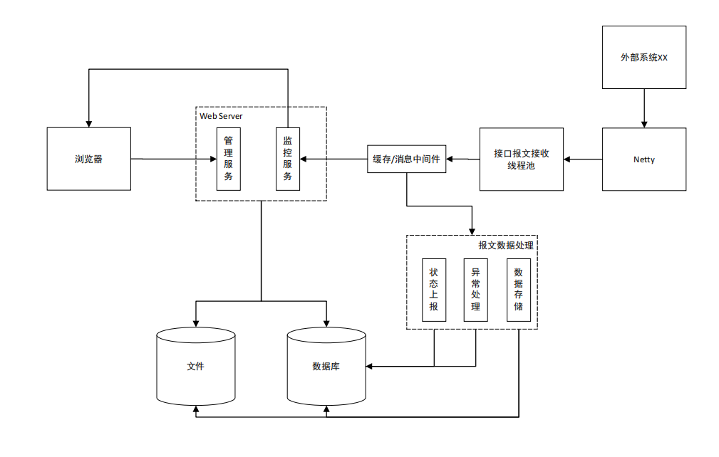
图4.1 系统总体架构图

4.2系统模块设计

4.2.1浏览器
浏览器直接访问系统前端用户可以进行实时查看当前运行状态、告警信息，也可以对预警规则进行添加、删除、修改，还可以根据以前的告警记录分析来了解过去。前端界面用先进的框架（React、Vue.js等）进行设计，主要目的就是创建简洁明了的用户交互环境，并且力求提高操作体验和性能。
本系统采用Spring Boot框架来实现Web服务端的开发，使用高效的请求处理机制保证系统有很高的稳定性能。严格按照RESTful架构原则设计出API接口，从而达到前后端数据交互的实时性以及一致性目的。

4.2.2缓存/消息中间件
该系统用缓存技术和消息队列(Kafka)来实现数据的临时存储和实时同步，其目的就是利用缓存机制提高大数据量下实时处理的性能，大大降低数据库服务器的工作负担。利用消息传递框架，各个功能模块可以很好地配合起来工作，保证报警信息的及时传达到位，并且精准送达。

4.2.3接口报文接收线程池
报文接收线程池属于系统架构的重要部分，依靠Netty框架来达成外部报警数据的即时监测并展开解析。主要功能就是捕获网络传输的数据包，并用自定义逻辑筛选出符合预设条件的有效载荷，然后把核心信息传送到后面的数据处理模块做进一步的分析。本阶段主要对报文中的关键字段即报警信息、状态变量、参数进行抽取并规范化存储，供后面使用或者存入数据库。该设计可以极大地提高系统的并发性能以及抗风险性，也可以明显改善系统的运行效率以及业务的连续性。

4.2.4报文数据处理模块
报文数据处理模块是系统架构的重要组成，它具有如下几个主要的功能。
数据包标准化处理之后，把设备目前的运行状况信息传送到系统的核心控制单元，从而达成状态更新的操作。
按照预先设定的标准来判定报警信息严重程度并作出相应处置措施，即启动告警程序或者录入事件记录等。
在数据存储环节中，应该依托数据库或者文件管理系统来支持，保存已经处理过的报警信息并重点加强数据的持久保存和安全防护措施。
本模块使用异步架构进行开发，具有很好的并发任务处理性能以及高效响应能力。

4.2.5数据库和文件存储
该系统利用关系型数据库（MySQL）+ 文件存储来实现报警信息、运行日志等各方面的数据整合。其主要功能是进行数据的持久化存储（报警事件记录、参数配置信息、历史日志等），对用户提出的复杂多条件数据查询进行快速响应，最后完成系统的数据备份，保证数据安全，系统稳定。

4.2.6外部系统（Netty）
Netty框架支持的外部系统与规则告警系统之间数据交互的主要功能模块主要是围绕数据传输、接收处理展开的。数据传输部分是周期性或者实时性地将报警信息、状态参数进行传输的任务；接收处理部分是由规则告警系统来完成，主要是对外部系统数据包的捕捉、解码以及逻辑处理工作，从而实现对系统的持续监视和高效稳定的工作。

4.2.7系统工作流程
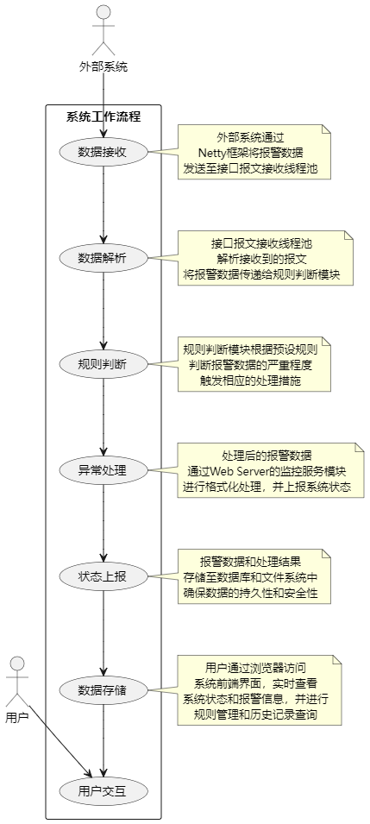
图4.2 系统工作流程图
如图4.2所示，系统共有以下几步工作流程：
（1）数据接收：外部系统通过Netty框架将报警数据发送至接口报文接收线程池。
（2）在数据解析环节，接收线程池应该对输入协议报文进行解析处理，把提取出来的报警信息传递给后面模块来完成深层次的数据处理和管理操作。
（3）异常处理机制中报文数据解析模块会依照事先确定好的标准来判定警报信息的严重性，然后决定应该采取何种对策加以应对。
（4）状态反馈，将经过处理过的报警信息用规定的格式通过网络服务器的监控服务模块传送到系统平台，实时显示设备运行状况。
（5）数据存储模块的主要作用就是将报警信息和处理结果进行有效的存贮，以保证数据长久保存并具有安全性。
（6）用户交互模块依靠浏览器终端，系统前端界面给用户赋予了获取实时运行状态和报警信息的功能入口，而且支持规则设置、历史记录查询这些主要的操作功能。

4.2.8设计优势
（1）高效处理：采用分层架构和异步处理方式，确保系统能够高效处理大量并发请求。
（2）高可用性设计就是把缓存机制、消息中间件、线程池技术三者有机地结合在一起，从而提高系统在极高的并发下持续稳定的运行速度。
（3）易维护性：模块化设计，便于系统的维护和扩展，支持未来功能的平滑集成。
（4）数据安全控制体系，用数据库管理系统和文件系统存储手段保存报警信息，保证数据在完整度、连续性和保密性的各方面效果，创建完备的数据备份及恢复计划。

4.3数据库设计
在系统架构当中，数据库的设计起到了十分关键的作用，主要是体现在数据的持久化存储功能、完整性约束的实现方式、事务一致性控制等各方面的内容之中。根据项目的需求进行分析之后，本文使用MySQL作为主要的数据库管理软件，用多个表来优化数据的组织以及访问速度。

4.3.1 数据库表介绍
表4.1 站点信息表
字段名 | 类型 | 说明 | 约束
id | bigint | 主键ID | PK, Auto Inc
station_no | varchar(50) | 站点编号 | Unique, Not Null
station_name | varchar(100) | 站点名称 | Not Null
region_code | varchar(20) | 行政区划编码 | Index
region_name | varchar(50) | 与 GeoJSON ​properties.name​ 匹配的名称（省/市名） | -
province | varchar(50) | 省 | -
city | varchar(50) | 市 | -
county | varchar(50) | 区/县 | -
longitude | decimal(10,6) | 经度 | -
latitude | decimal(10,6) | 纬度 | -
location_desc | varchar(255) | 详细位置描述 | -
is_enabled | tinyint | 是否启用（0/1） | Default 1
created_at | datetime | 创建时间 | -
updated_at | datetime | 更新时间 | -
字段名 | 类型 | 说明 | 约束
id | bigint | 主键ID | PK, Auto Inc
station_no | varchar(50) | 站点编号（如 DH-01） | Unique, Not Null
station_name | varchar(100) | 站点名称（如 敦煌站） | Not Null
region_code | varchar(20) | 行政区划编码（用于 big8 regionCode 下钻/聚合） | Index
region_name | varchar(50) | 与 GeoJSON ​properties.name​ 匹配的名称（省/市名） | -
province | varchar(50) | 省 | -
city | varchar(50) | 市 | -
county | varchar(50) | 区/县 | -
longitude | decimal(10,6) | 经度 | -
latitude | decimal(10,6) | 纬度 | -
location_desc | varchar(255) | 详细位置描述 | -
is_enabled | tinyint | 是否启用（0/1） | Default 1
created_at | datetime | 创建时间 | -
updated_at | datetime | 更新时间 | -

如表4.1所示，站点信息表 station_info 是系统在地理与行政维度上组织监测资源的基准数据载体，也是大屏地图聚合、区域下钻以及站点侧业务查询的统一参照。 该表主要由站点内部编号、对外站点编号、站点名称、行政区划编码与名称、省市区层级描述、经纬度坐标、位置说明以及启用状态与时间戳等要素构成。通过引入与 GeoJSON 名称相匹配的 region_name 及可用于下钻的 region_code，该表在结构上强化了“地图展示—行政边界—业务站点”之间的一致性，从而降低大屏区域着色与统计口径不一致的风险。在实际应用中，当大屏需要在省级视图汇总设备或告警分布时，站点与行政区划字段的规范化表达为聚合查询提供了稳定键；若某站点停用，则可通过启用标记控制其不再参与统计与拓扑展示。
表4.2 报警次数累计表
字段名 | 类型 | 说明 | 约束
id | bigint | 主键ID | PK, Auto Inc
device_no | varchar(50) | 设备唯一编号 | Unique, Not Null
gatewayno | varchar(50) | 前端展示设备ID | Index
device_name | varchar(100) | 设备名称 | Not Null
device_type | varchar(50) | 设备型号/类型 | -
terminalno | varchar(50) | 前端展示“型号 | -
station_id | bigint | 所属站点ID | FK -> station_info.id, Index
owner | varchar(50) | 负责人 | -
install_date | datetime | 安装日期 | -
is_enabled | tinyint | 是否启用（0/1） | Default 1
created_at | datetime | 创建时间 | -
updated_at | datetime | 更新时间 | -
如表4.2所示，设备信息表 device_info 是连接“物理设备—站点归属—前端展示字段”的核心主数据表，也是告警、事件、拓扑等动态数据能够落到具体对象上的关键枢纽。 该表以设备唯一编号 device_no 作为跨模块一致标识，并辅以网关号、终端型号等与大屏接口字段对齐的冗余列，同时记录设备名称、型号类型、所属站点、负责人与安装日期等信息。其规范化意义在于：将设备生命周期中的静态属性与实时状态、告警流水解耦，使系统可以在不修改历史记录的前提下更新展示口径。在实际应用中，当某条告警或事件仅携带 device_no 时，系统仍可通过该表快速反查站点与展示字段，从而保证列表、排名与地图等多端展示的一致性。
表4.3 设备运行状态表
字段名 | 类型 | 说明 | 约束
device_no | varchar(50) | 设备编号 | PK, FK -> device_info.device_no
current_temp | double | 当前温度 | -
current_humi | double | 当前湿度 | -
current_pres | double | 当前气压 | -
run_status | int | 运行状态 | Default 2
last_update_time | datetime | 最后一次上报时间 | Index
如表4.3所示，设备运行状态表 device_runtime_status 是系统对设备“当前健康状态”的快照型数据载体，也是温湿压指标、在线离线判定以及拓扑节点着色的直接数据来源。 该表以 device_no 为主键与设备主数据关联，保存当前温度、湿度、气压、运行状态以及最后一次上报时间等字段。其设计强调“一设备一记录”的更新语义，便于高频写入与快速读取。在实际应用中，当大屏需要展示平均环境指标时，可在该表上进行聚合计算；当需要判定设备是否因通信中断而离线时，则可结合 last_update_time 与运行状态字段形成超时策略，从而避免仅凭状态位造成的误判。
表4.4 设备事件流水表
字段名 | 类型 | 说明 | 约束
id | bigint | 主键ID | PK, Auto Inc
device_no | varchar(50) | 设备编号 | Not Null, Index
station_id | bigint | 站点ID | Index
event_type | varchar(20) | 事件类型 | Not Null
online_state | tinyint | 兼容前端字段（0-下线，1-上线） | -
event_time | datetime | 事件时间（用于 createTime） | Index
ext_json | text | 扩展字段（报文摘要/原因等） | -
如表4.4所示，设备事件流水表 device_event_log 是记录设备侧离散事件的过程数据载体，也是支撑设备提醒类滚动列表与审计追溯的重要组成部分。 该表主要由事件主键、设备编号、站点编号、事件类型、兼容前端的在线状态字段、事件发生时间以及扩展 JSON 组成。与运行状态快照不同，事件流水强调时间序列上的不可变记录，使系统能够区分“当前状态”与“曾经发生过什么”。在实际应用中，当大屏需要展示最近若干条上下线或状态变化提醒时，可按事件时间倒序截取记录；扩展字段则用于承载报文摘要、原因码等易变信息，从而保持核心字段稳定、降低表结构频繁变更的成本。
表4.5 告警规则表
字段名 | 类型 | 说明 | 约束
rule_id | bigint | 规则ID | PK, Auto Inc
rule_name | varchar(100) | 规则名称 | Not Null
scene_type | int | 场景类型 | Not Null
is_enabled | tinyint | 是否启用（0/1） | Default 1
alarm_level | int | 告警级别（1/2/3） | Default 1
accumulate_count | int | 连续异常 N 次才报警 | Default 1
created_at | datetime | 创建时间 | -
updated_at | datetime | 更新时间 | -
如表4.5所示，告警规则总表 rules_table 是系统化管理异常检测规则的数据载体，也是决定规则是否参与计算及其总体策略的参数集合。 该表主要由规则编号、规则名称、场景类型、是否启用、告警级别、连续异常累计触发阈值以及创建与更新时间等要素构成。其规范化结构将“规则是否存在、是否启用、属于何种判定场景”与具体阈值细节分离，有利于在复杂告警流程中实现模块化配置与版本化管理。在实际应用中，若业务要求“连续异常达到设定次数后才产生正式告警”，则 accumulate_count 与告警累计表共同构成触发门控条件；当某条规则需要临时下线时，仅需调整启用标记即可快速生效，而无需改动历史告警数据。
表4.6 阈值规则明细表
字段名 | 类型 | 说明 | 约束
id | bigint | 主键ID | PK, Auto Inc
rule_id | bigint | 关联规则ID | FK -> rules_table.rule_id, Index
resource_type | varchar(20) | 监控指标（Temperature/Humidity/Pressure） | Not Null
min_value | double | 正常范围下限 | -
max_value | double | 正常范围上限 | -
如表4.6所示，阈值规则明细表 threshold_rule_table 是阈值类规则的参数展开表，也是将抽象规则落地为可计算判据的关键环节。 该表通过 rule_id 与规则总表建立一对多关系，并针对具体监控指标给出上下限范围。其意义在于：同一规则可在不同指标维度上配置多条阈值明细，从而实现对温度、湿度、气压等多源遥测的并行约束。在实际应用中，当 Netty 接入端解析出某一指标数值后，系统可依据 resource_type 选择对应明细行进行区间判断；若未来扩展更多指标，仅需增加明细记录而无需重构规则总表结构。
表4.7 告警日志表
字段名 | 类型 | 说明 | 约束
id | bigint | 告警ID | PK, Auto Inc
device_no | varchar(50) | 报警设备编号 | Not Null, Index
station_id | bigint | 站点ID（写入时冗余，避免每次 JOIN） | Index
rule_id | bigint | 触发规则ID | Index
alarm_level | int | 告警级别（用于 big4 分线） | -
alarm_type | varchar(50) | 告警类型/分类（用于 big4 分线） | -
alarm_name | varchar(100) | 告警名称（alertname） | -
alarm_value | double | 告警值（alertvalue） | -
alarm_detail | varchar(500) | 告警详情（alertdetail） | -
phase | varchar(20) | 相位（phase） | -
sb_info | varchar(500) | 设备运行信息摘要（sbInfo） | -
alarm_time | datetime | 告警时间（createtime） | Index
is_handled | tinyint | 是否已处理（0/1） | Default 0
如表4.7所示，告警日志表 rules_alarm_log 是告警结果对外呈现与统计分析的事实表，也是连接规则、设备、站点与时间维度的综合记录载体。 该表在记录设备编号与触发规则的同时，冗余保存站点编号以降低高频统计场景的关联开销，并补充告警级别、类型、名称、数值、详情、相位、摘要信息、告警时间与处理状态等字段。其设计兼顾了列表展示与趋势聚合两类需求：一方面支撑实时预警滚动列表的字段完整性，另一方面为按时间桶聚合、按站点排名等分析提供统一口径。在实际应用中，当大屏需要绘制两条趋势曲线时，可分别依据告警级别或告警类型字段进行序列化聚合，从而在同一时间轴上表达不同维度的风险变化。
表4.8 规则异常累计计数表
字段名 | 类型 | 说明 | 约束
id | bigint | 主键ID | PK, Auto Inc
device_no | varchar(50) | 设备编号 | Index
rule_id | bigint | 规则ID | Index
current_count | int | 当前连续异常次数 | -
last_check_time | datetime | 最后检查时间 | -
如表4.8所示，规则异常累计计数表 alarm_count_table 是规则触发过程中的中间状态载体，也是实现“连续异常才告警”这一工程化约束的重要机制表。 该表以设备编号与规则编号联合刻画计数对象，保存当前连续异常次数与最后检查时间，并建议通过唯一约束保证同一设备在同一规则下仅存在一条累计记录。其价值在于将瞬时抖动与稳定异常区分：在未达到规则总表设定的累计阈值前，系统可以只更新计数而不落正式告警日志。在实际应用中，当遥测在边界附近波动时，该表能够显著降低误报率；当计数达到阈值并写入告警日志后，计数策略也可按业务定义复位或继续累计，以支持不同的告警闭环模型。
表4.9 拓扑节点表
字段名 | 类型 | 说明 | 约束
id | bigint | 主键ID | PK, Auto Inc
station_id | bigint | 站点ID | Not Null, Index
node_id | varchar(80) | 节点业务ID（用于返回 nodes[].id，如 dev:CLK-M） | Unique, Not Null
node_name | varchar(100) | 节点名称 | Not Null
node_type | varchar(50) | 节点类型（SITE/SWITCH/SERVER/CLOCK_MAIN/...） | Not Null
device_no | varchar(50) | 绑定设备（可为空，表示逻辑节点） | Index
sort_no | int | 排序 | Default 0
ext_json | text | 扩展（图标/坐标/端口等） | -

如表4.9所示，拓扑节点表 topology_node 是站点内网络与设备关系图的结构化节点集合，也是大屏拓扑接口返回 nodes 数据的主要来源。 该表以站点编号关联站点主数据，以业务稳定的 node_id 作为图节点标识，并允许通过可选的设备编号将逻辑节点绑定到真实设备。节点类型字段用于区分站点、交换机、时钟、服务器等不同对象类别，扩展 JSON 则用于承载布局、端口、图标等可视化参数。在实际应用中，当大屏需要按站点渲染拓扑时，可先按站点筛选节点集合，再结合运行状态表为绑定设备的节点补充在线离线等动态属性，从而实现“静态拓扑 + 动态状态”的分层表达。
表4.10 拓扑连边表
字段名 | 类型 | 说明 | 约束
id | bigint | 主键ID | PK, Auto Inc
station_id | bigint | 站点ID | Not Null, Index
source_node_id | varchar(80) | 源节点 node_id | Not Null, Index
target_node_id | varchar(80) | 目标节点 node_id | Not Null, Index
link_type | varchar(30) | 边类型 | Not Null
label | varchar(50) | 边展示文本（label） | -
is_enabled | tinyint | 是否启用 | Default 1
ext_json | text | 扩展（端口/方向/权重等） | -
如表4.10所示，拓扑连边表 topology_link 是描述节点之间连接关系的边集合，也是拓扑图绘制与路径高亮的基础数据载体。 该表在站点维度下保存源节点与目标节点的业务标识、连接类型、展示标签以及启用标记，并可通过扩展字段描述端口、方向或链路权重等信息。由于边的端点以 node_id 字符串引用拓扑节点，该设计在工程上更贴近图数据结构的自然表达，同时也要求系统在写入时保证引用一致性。在实际应用中，当需要展示氢钟主备与相位微调器之间的参考关系时，可通过连接类型与标签字段区分物理链路与逻辑链路；当某条链路临时不可用时，也可通过启用标记实现快速隐藏而不删除历史配置。
表4.11 大屏指标快照表
字段名 | 类型 | 说明 | 约束
id | bigint | 主键ID | PK, Auto Inc
scope_type | varchar(20) | 统计范围（GLOBAL/STATION） | Not Null
scope_key | varchar(50) | 范围标识（GLOBAL=ALL，STATION=station_no） | Index
temperature | double | 平均温度 | -
humidity | double | 平均湿度 | -
pressure | double | 平均气压 | -
snapshot_time | datetime | 快照时间 | Index

如表4.11所示，大屏指标快照表 bigscreen_metric_snapshot 是面向高频刷新场景的聚合结果缓存表，也是降低大屏接口实时计算压力的可选优化载体。 该表通过统计范围类型与范围键区分全局与站点维度，并保存平均温度、平均湿度、平均气压以及快照时间。其意义在于将“统计口径固定、计算代价较高”的结果以时间序列快照方式固化，使大屏接口可以在峰值刷新频率下仍保持稳定响应。在实际应用中，当大屏首页需要周期性展示平均环境指标时，后端可优先读取最近一条快照；当快照缺失或需要更细粒度解释时，再回退到对运行状态表的在线聚合，从而形成“缓存优先、计算兜底”的可靠读取路径。

4.3.2 ER图
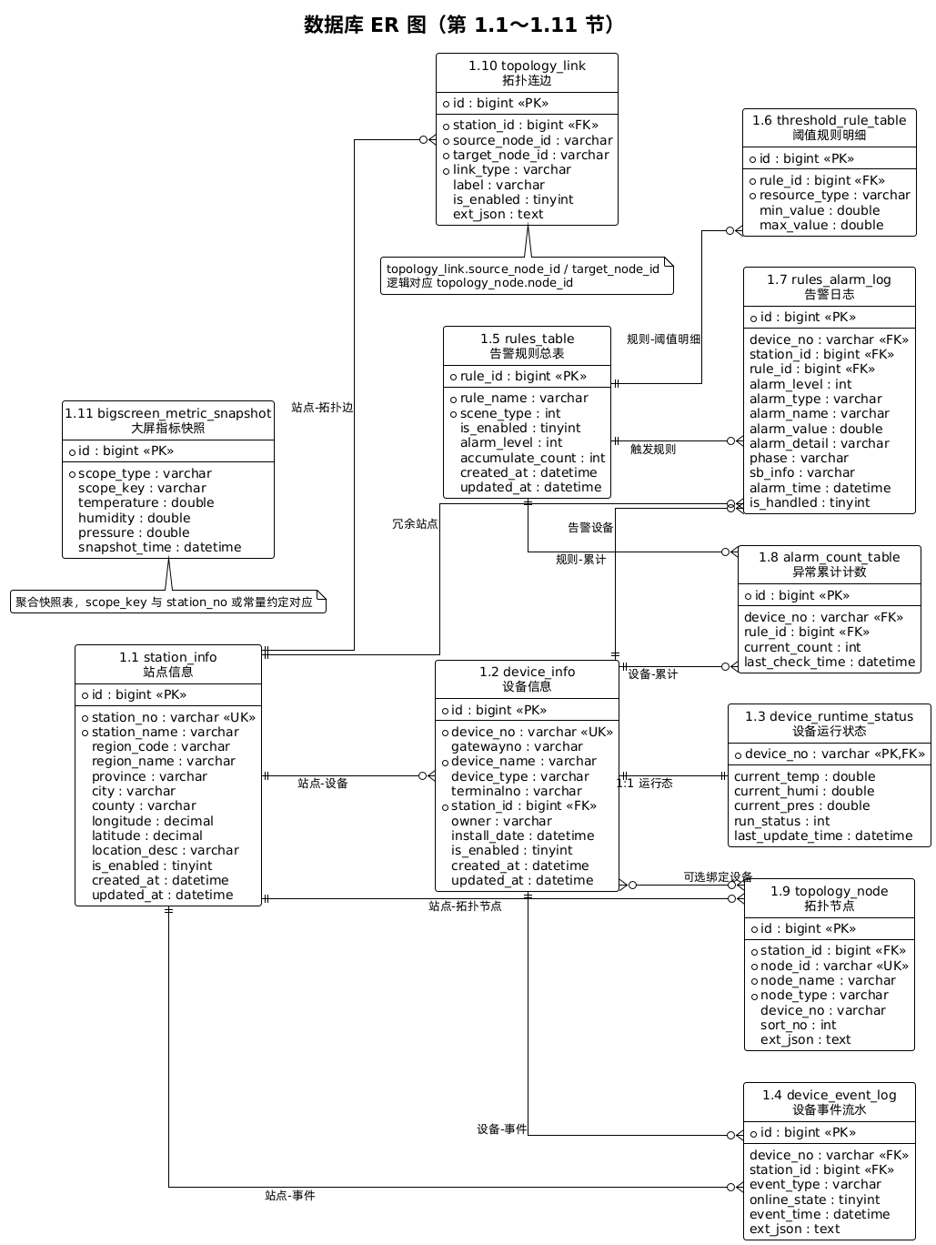
图4.3 数据库ER图
规则总表是系统架构中最重要的一个模块，它的主要作用就是创建完整的一个告警规则体系。站点编号、设备编码、规则唯一标识、规则名称、详细描述、触发条件设置、启闭状态设置、时效区间配置、累计异常次数管理等字段，用某一层告警等级下的连续故障临界值实现具体的管控。该表和四个具体的场景下细分的规则子表存在映射关系，即一条主表可以产生多个子表的记录。
该架构下，规则总表和通信超时规则场景表就构成了典型的一对多关系，也就是每一个规则总表记录都对应着多个通信超时规则场景记录。该设计思想是单个规则实体可以对应不同的超时检测参数以及条件集合。

4.3.3 数据库设计原则
（1）数据完整性：使用外键约束确保表间关系的完整性，防止孤立记录的出现。
（2）数据安全防护体系要创建起严密的访问权限控制机制，保证操作权限只被认证过的用户拥有，从而有效地对抗数据泄露、未授权修改这些可能的风险。
（3）卓越效能，即经过对索引结构进行调整，可以大大提高数据的检索速度，从而减少响应时间；科学选择数据类型，在保证存储效率的基础上实现整个系统性能的提升。
（4）可扩展性：设计合理的表结构，使得系统能够轻松扩展，支持新的报警类型和规则。

5 系统实现

5.1 代码组织架构
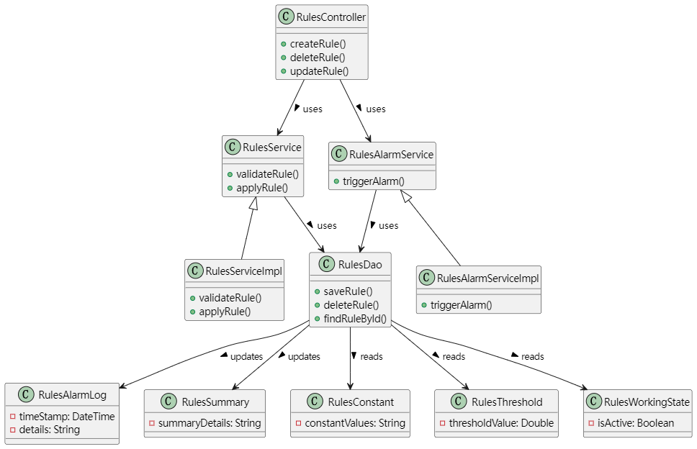
图5.1 代码类图
如图5.1所示本项目代码架构的设计目的主要是为了提高系统的运行速度和可靠程度。使用经典分层模型，即控制层、服务层和数据访问层，加上日志记录以及规则管理等其它功能模块之后，就形成了一个完整的逻辑架构。
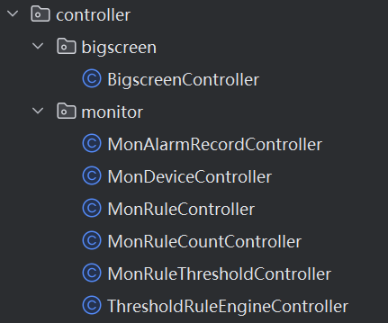
图5.2 控制层文件目录截图
如图5.2所示为控制层主要功能，即按照用户的请求把其精确地发送到服务层，从而完成一定的业务操作。规则控制器(RulesController)是这个架构设计当中负责核心控制任务的重要部分。
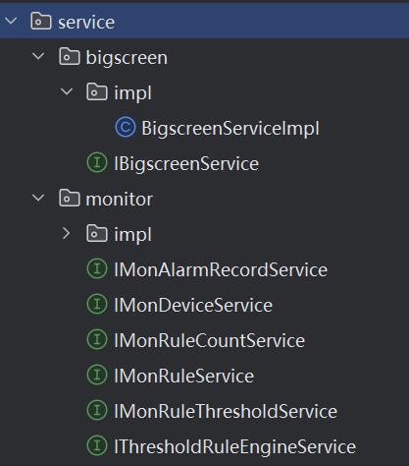
图5.3 服务层文件目录截图
业务服务层（com.smallway.business.service 包及其 impl 实现包）负责承载与异常监测、规则配置及可视化大屏相关的核心业务逻辑，是连接控制层（Controller）与持久层（Mapper）的关键中间层。 在 platform-business 模块中，服务层通过 Spring 的 @Service 将领域过程封装为可事务化、可复用的操作单元，对外以接口形式暴露，对内由实现类完成数据装配、口径计算与跨表协作，从而降低控制器中的过程性代码比重，提高系统的可测试性与可维护性。
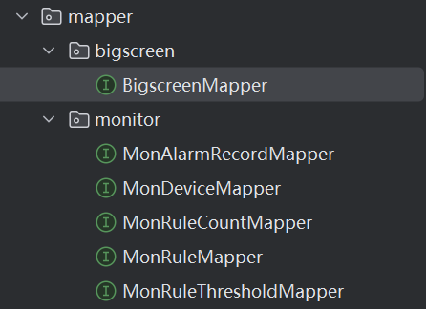
图5.4 数据访问层文件目录截图
如图5.4所示数据访问层的主要功能就是和数据库进行交互，利用增删改查等方式来对数据进行管理。该架构设计方案以高内聚、低耦合为设计准则，用层次分明的模块化划分来实现各个部分的协同工作。控制层主要是对请求进行接收和分发，服务层主要是完成核心业务逻辑处理，数据访问层就是完成底层的数据库交互工作。依靠日志管理和参数检验的机制建立，使系统更可靠，日常维护也变得简单很多，给系统的稳定运行赋予了强有力的支撑。

5.2 具体功能实现

5.2.1设备管理功能
设备管理模块主要是管理员通过表单界面来录入设备的各项属性数据。信息填妥并提交之后，系统就会把数据存入数据库，同时更新设备清单以及有关记录。
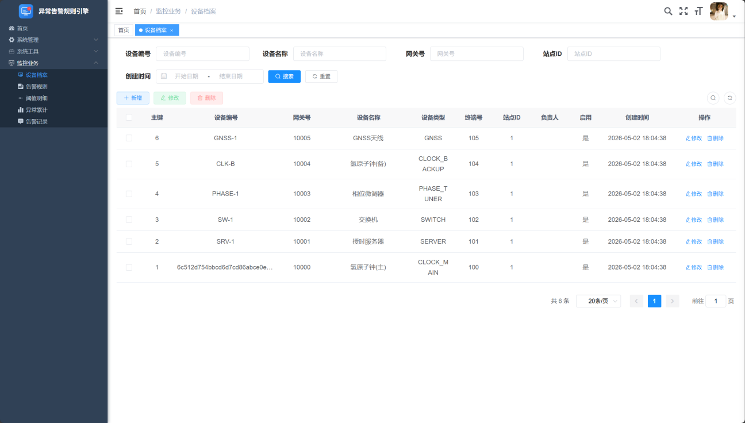
图5.5 设备查询前端界面
如图5.5所示管理员用正确用户名和密码成功登陆系统之后就可以进入设备管理功能模块。该界面设计简洁明了，给用户做各项操作提供方便高效的支持。
设备查询
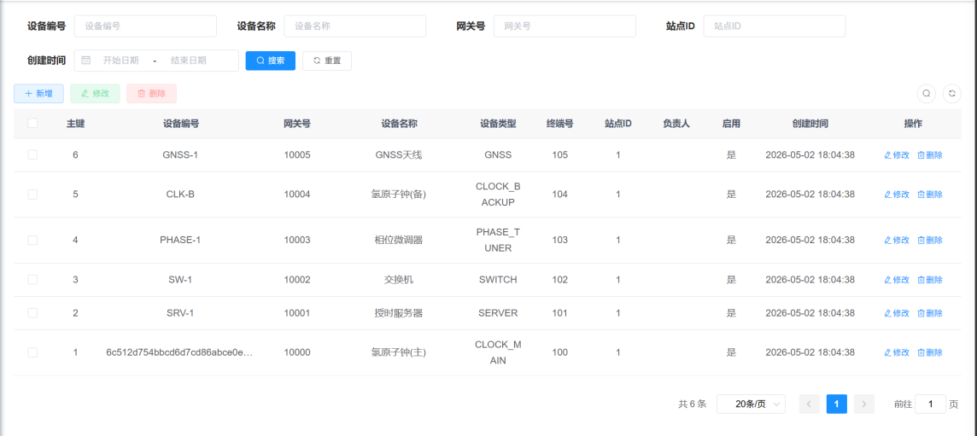
图5.6 设备管理前端界面
如图5.6所示开启设备管理系统的设备查询模块之后，管理员需要在界面上按照指引逐项填写所要查找的设备主要属性，即名称、品牌、型号、运行状况等内容，然后点击提交按钮执行检索操作。
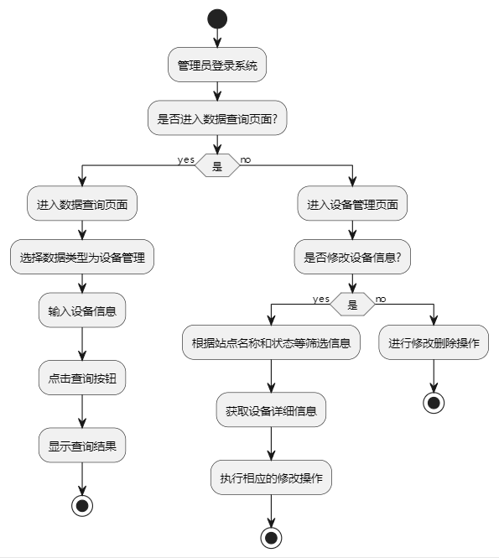
图5.7 设备管理流程图
如图5.7所示为设备管理系统中管理员进行关键操作任务的全部过程，突出设备信息查询和维护的功能特点。
设备管理系统登录时管理员要严格按照规定的程序输入用户名和密码，通过身份验证之后才能进入系统。登录成功之后，会弹出数据查询和设备管理两个主要的功能模块。此操作过程带有逻辑判断功能，用户按照实际需求来指定想要访问的目标子系统路径。经过流程图可以清楚地看到系统各个层次的功能结构和具体的执行步骤，从而提高模块之间以及整个系统的业务处理能力。

5.2.2告警规则配置
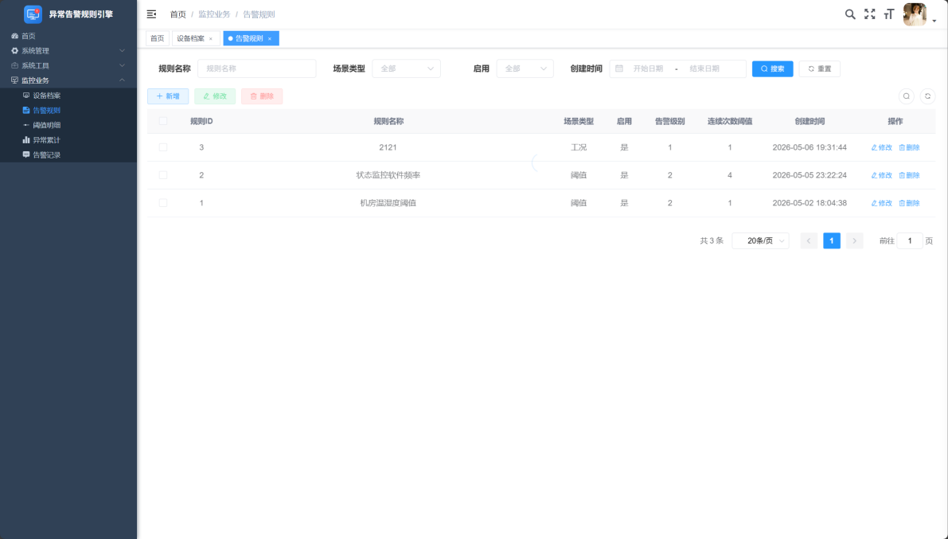
图5.8 告警规则配置前端界面
如图5.8所示系统状态监测软件的主干就是告警规则的创建和维护，它的作用就是建立以及维护多层次的告警体系。它的主要任务就是对设备运行时潜藏的风险进行即时检测，把有关信息迅速传递给决策者以利于快速响应。本模块用图形化的方式进行设计，给运维人员提供全面的管理功能，可以完成新增、编辑、删除、查询等各种操作，有利于用户根据实际情况灵活制定出不同的报警方案。

5.2.3告警功能
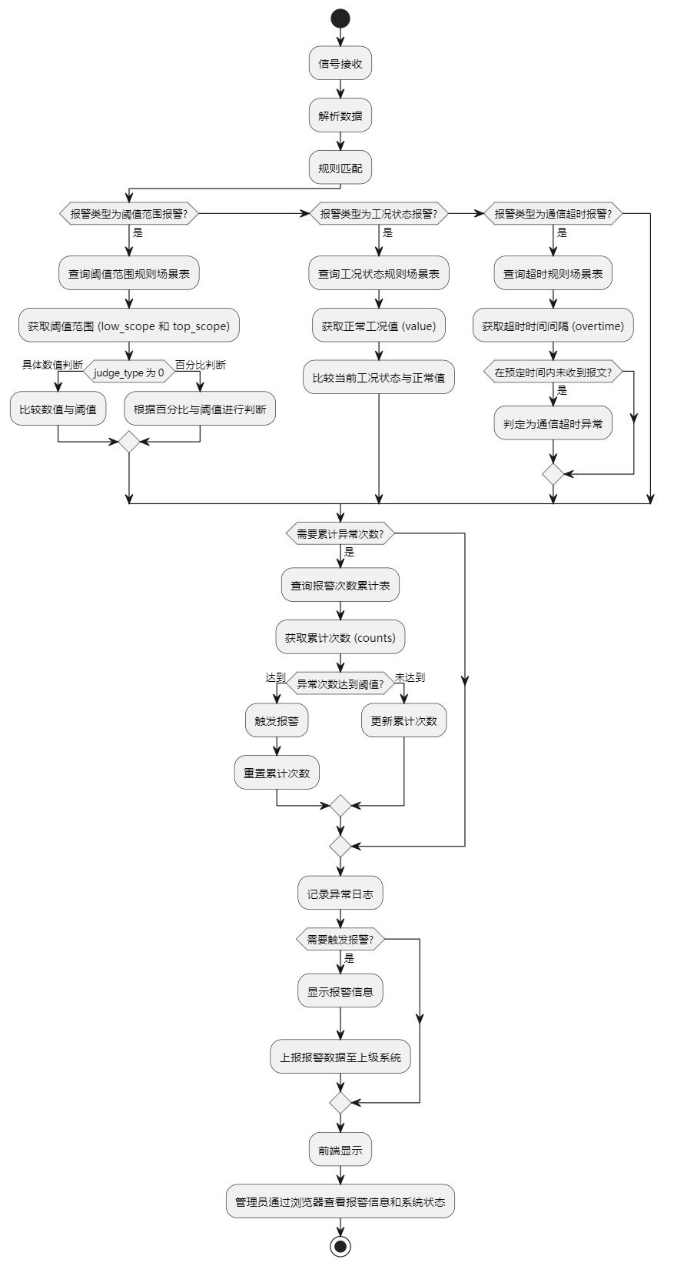

图5.9 异常判断告警流程图
如图5.9所示当系统接收到异常信号的时候，就会依照预先设定好的规则开展分层处置，而且会借助某些算法来判定是否达到了警报门槛。这个过程包含众多的功能模块一起工作，目的在于精准地找出所有出现的异常情况并且迅速处理掉它们。
本模块用Netty框架搭建起来，主要完成对外部系统异常告警数据包的接收任务，并把它们分派给接口报文处理线程池来并行解析。各个子线程独自执行数据包格式化任务，给之后的数据标准化处理给予基本预备。
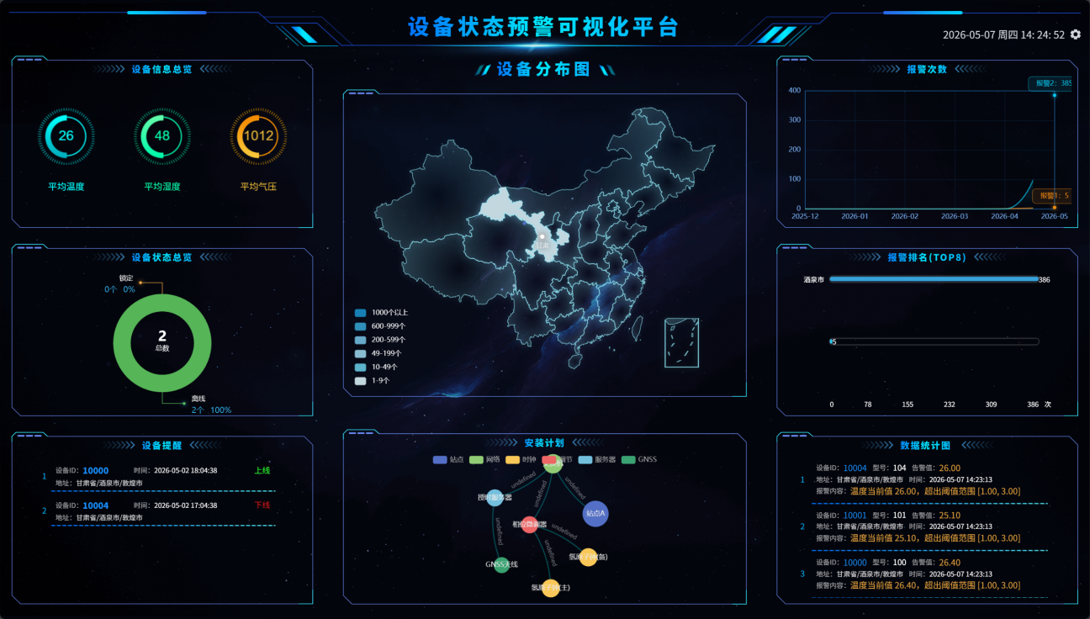
图5.10 可视化大屏告警显示
如图5.10所示数据可视化模块：本功能致力于动态展现报警信息与系统运作状况。内置故障详情展示模块对设备的标号、预警级别和异常情况等主要参数都进行了全面的包含，在管理者得到数据以后就可以迅速地找到并解决问题。

6 系统测试

6.1测试环境
本文建立了一个完整的测试体系来达到系统功能完整性、运行稳定性和性能优化的目的。该测试框架按照硬件设备配置，操作系统种类，网络环境特性，软件平台状况等要素来开展科学的设计并加以精确的执行。
测试服务器配备了高性能的硬件设备，以保证测试过程中的高效运行。具体配置如下：处理器：Intel Core i7-9700K，8核心，3.6 GHz、内存：16 GB DDR4、存储：1 TB NVMe SSD、网络接口：千兆以太网接口
为了保证测试环境一致、可靠，本文只选用专门测试服务器并且安装最新版Windows 11操作系统。该平台具备较好的稳定性、安全性，为之后实验的有效开展及数据的可靠保证打下了良好的基础。
Git：用于源代码版本控制。
集远程仓库、代码审查、持续集成和交付等功能于一体的Gitee，在运行的时候需要有良好的网络环境做支撑。
Integrated Development Environment (IDE)：IntelliJ IDEA，此IDE提供了强大的Java语言支持、项目管理工具、代码自动完成、重构支持和版本控制集成。
主流的构建框架有Maven、Gradle，在项目的依赖管理和自动化构建过程中都有很重要的作用。利用它自带的单元测试、打包等模块可以明显提高开发效率，改善工程交付过程。
本文通过建立复杂的网络环境模型来模拟出真实的网络运行情况。用参数化的方法来确定网络延迟、带宽限制等参数，详细探究系统在各种网络条件下所表现出的性能以及适应性特点。
测试工具
为提高测试效率以达到全面覆盖的目的，本文将各种测试工具、框架体系综合起来使用，其主要的构成要素可以归纳如下所示。
APIfox：用于API接口测试
Selenium：用于前端功能测试
本文使用了黑盒测试和白盒测试相结合的方法来进行检验。黑盒测试重视系统功能全方位验证，力求保证各个模块是否达到预定的目的，白盒测试则是对程序内部逻辑结构展开剖析，评价代码执行途径的安全性和稳定情况，从而改善软件性能并加强代码可信度。
本文主要通过对测试环境以及系统化的评估体系的创建，主要检验项目是否全部完成上线前所有功能的检验、适配性的检验。通过严谨的实证分析来证实本系统在实际应用中有着较好的表现，能够满足用户的各项需求。

6.2功能测试
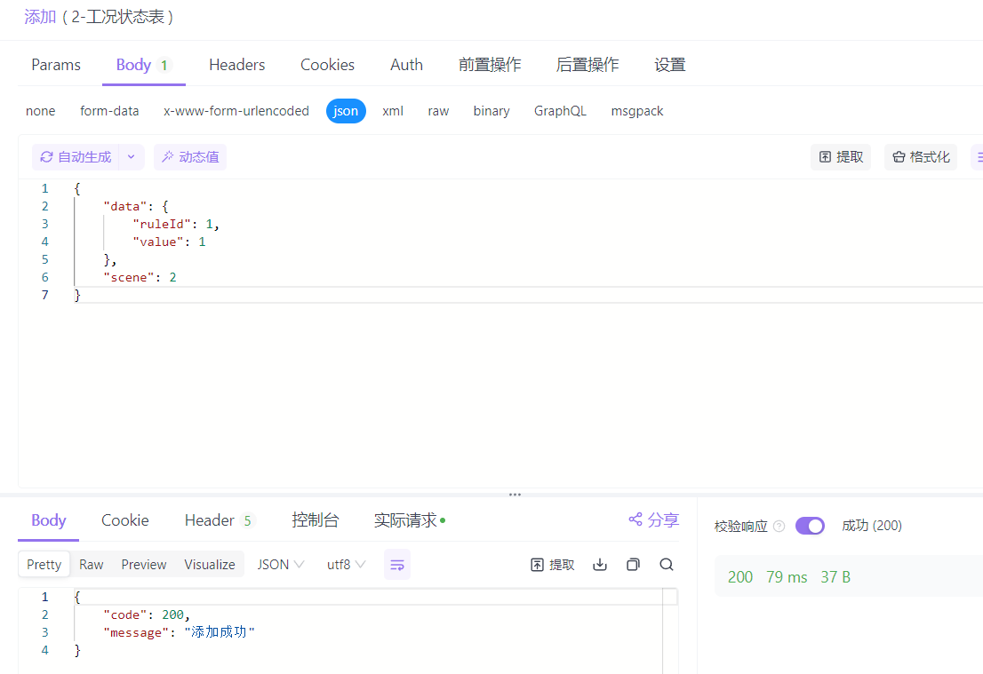
图6.1 规则添加测试截图
如图6.1所示为测试阶段对新添加规则进行接口检验时的流程图。从测试结果可以得出结论，本系统对新规则添加的任务有较高处理效率和可靠性，可以将规则编码（比如设定为“1”的规则）及其对应的数值参数正确地记录和存储到数据库里。
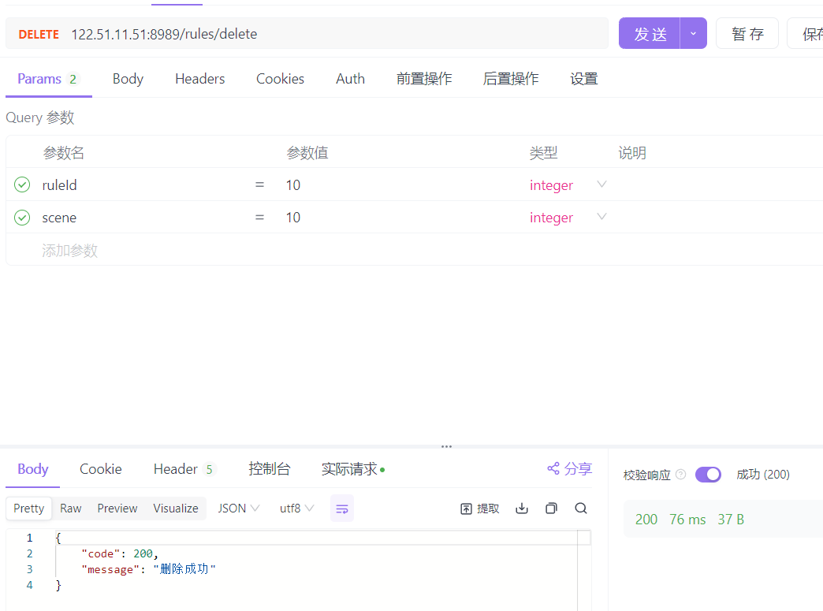
图6.2 规则删除测试截图
如图6.2所示，在本节主要对测试过程中删除规则的功能进行验证。根据上述结果可知，在给定的参数条件下（即规则编码为10、场景标识为10）所构造的接口具有较好的执行效率和准确性，可以实现数据清除的任务。
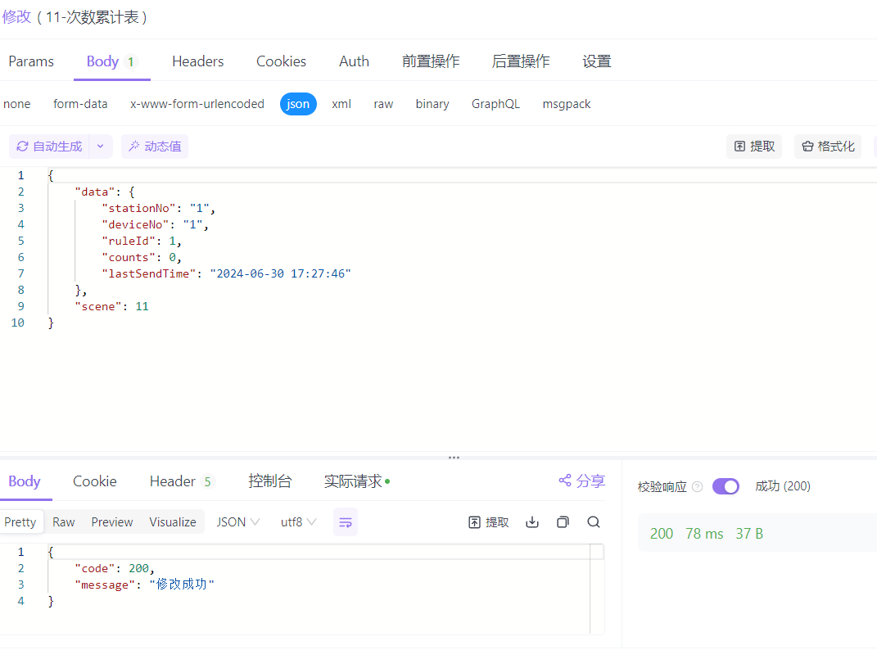
图6.3 规则修改测试截图
如图6.3所示，本节选择规则表修改功能为研究对象，对它的接口测试全过程进行详细的分析。根据实验数据可知，本模块具有较好的数据处理能力以及较高的准确性，对于目标字段参数的动态修改有着明显的优势。
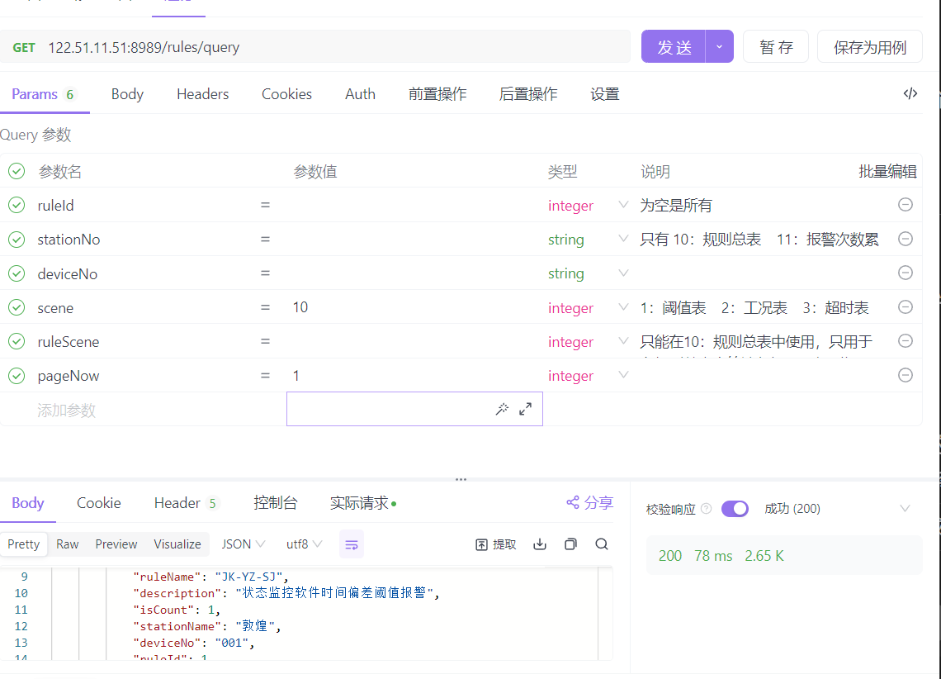
图6.4 规则查询测试截图
如图6.4所示 为本节主要展示规则表查询接口测试结果。由实验数据可知，此系统具有很好的性能指标，可以很快地得到满足条件的规则信息记录。

6.3测试结果分析
本文以设备管理及规则管理模块增删改查功能为主要研究对象，系统测试了该模块各项功能是否达到设计要求，各个操作都能满足设定的目标要求，性能较好实用性强。
设备管理模块接口测试主要是对设备生命周期内主要功能进行测试，即设备信息的增加、修改、删除和查询等。经由创建种种不同种类的输入数据以及模拟复杂的业务场景，仔细评判系统在数据加工期间的稳定性及性能状况。设备新增时检查系统能不能正确接收、保存设备属性和设备配置信息，并且保证相关的记录能够被正确写入到数据库表中，对设备更新的操作，着重检测它对于变更指令的响应速度和精确程度，还有界面显示是否符合标准。针对设备移除功能要对系统完整性校验机制做全方位的检查，包含本地缓存和云端数据同步一致性校验的步骤；对于查询功能的测试主要是检验系统在高并发情况下的检索速度，以及所得到的结果是否完整正确。本测试方案给目标模块功能覆盖范围广、具有较高综合性的评价打下了基础。
规则管理模块的接口测试主要是对规则创建、更新、删除和查询等各方面的功能是否可以正常执行，以及运行时的性能指标进行考察。经过多次迭代之后，系统可以很好地处理新的规则数据，相关的信息会被正确地存入数据库，然后产生相应的记录条目。对规则修改场景的测试结果显示，系统参数修改是正确的、全面的。模拟规则移除任务之后平台检验了它的数据清理速度以及前端交互界面的同步性能。从测试结果可以看出，本系统的查询功能具有很好的检索效率，在复杂的情况下仍然可以精确找到目标规则。从整体上讲，本模块各项主要业务逻辑都符合设计的要求，也达到了较好的稳定程度。
从系统中可知，在设备管理和规则管理模块中，本系统的接口设计是可靠的、稳定的设计。从全面测试的数据可以得知所有的预设测试用例都可以顺利地被验证通过，并没有出现明显的功能缺陷或者性能瓶颈。实测数据证明该系统架构技术可行，有应用前景。展望未来的研究方向就是把复杂情境的模拟测试加入进来，从而加强系统的整体稳定性以及改善用户体验。

结论
本文围绕监控类软件异常告警规则引擎及可视化监管平台开展设计与实现工作，面向复杂工程环境中设备运行状态分散、告警口径不统一、处置链路不清晰等问题，构建一套能够持续采集运行态数据、按规则进行异常判定、形成可追踪告警记录并支撑大屏监管展示的软件系统，从而为运维侧提供“早发现、可解释、可处置”的技术手段。
系统以模块化与分层解耦为基本思想，将功能划分为相对独立的业务单元：在数据侧通过站点、设备、运行快照、事件流水、规则与阈值明细、告警日志及拓扑等数据表形成闭环；在业务侧将监控设备与规则配置管理、阈值规则引擎的周期评估与累计门控、告警记录写入与处置以及大屏指标聚合与接口契约等职责分别封装到服务层与持久层协作流程中，在保证系统整体一致性的前提下提升扩展性与可维护性。其中，设备与站点主数据为全链路关联提供统一标识；规则与阈值模块提供可配置的判定参数；告警处理模块依托运行态比对、连续计数与冷却策略实现风险识别与结果落库；可视化大屏模块通过标准化 REST 接口输出多类监管视图数据，便于与前端展示解耦。
在工程实现层面，本文采用 Spring Boot 多模块后端承载核心业务与接口服务，结合 MyBatis-Plus 完成数据访问与聚合查询；管理端采用 Vue2 + Element UI 构建运维配置与监管入口；大屏端采用 Vue2 + ECharts/DataV 实现数据可视化展示；并对大屏接口字段与数据库结构进行规范化约束，降低“前后端契约不一致导致数据缺失或错位”的风险。项目在实施过程中通过需求分析、接口契约设计、关键流程编码实现与文档化校验等环节推进，使系统具备较强的可扩展性与一定的通用性本文达到了预期的设计目标：完成了从运行态采集/快照—规则阈值维护—阈值引擎评估—告警记录—大屏展示的主链路贯通，并形成了可复用的接口与数据模型基础。但受限于本科毕业设计周期与验证条件，系统仍存在可改进空间。后续研究可从以下方向深入：一是引入机器学习与历史告警数据挖掘，在阈值规则之外构建趋势异常与风险预测模型，提高复杂工况下的预警准确率；二是持续优化前端交互与可视化体验，进一步模块化大屏组件、完善拓扑与多维指标的联动分析能力；三是增强系统在弱网、抖动数据环境下的鲁棒性，通过冗余采集、断点续传、异常诊断与降级策略提升连续运行能力；四是完善信息安全与权限治理，加强接口鉴权、敏感配置管理、审计日志与数据防护，降低外部攻击与误操作带来的风险。随着后续迭代与真实场景验证的推进，系统有望进一步演化为更智能的运维支撑工具，为工业互联网及相关行业的数字化运维提供持续价值。

参考文献
- S. Marzban, T. Hebig, and S. Krusche. How Industry Tackles Anomalies during Runtime: Approaches and Key Monitoring Parameters. 2024 50th Euromicro Conference on Software Engineering and Advanced Applications (SEAA), Paris, France, 2024, pp. 1-8.
- G. De Gasperis and S. D. Facchini. A Comparative Study of Rule-Based and Data-Driven Approaches in Industrial Monitoring. arXiv preprint, arXiv:2509.15848, 2025.
- Huang J, He M, Liu J, et al. CodeAD: Synthesize Code of Rules for Log-based Anomaly Detection with LLMs[J/OL]. arXiv preprint, arXiv:2510.22986, 2025.
- Yu G, et al. AlertGuardian: Intelligent Alert Life-Cycle Management for Large-scale Cloud Systems[C]// Proceedings of the 40th IEEE/ACM International Conference on Automated Software Engineering (ASE). IEEE, 2025
- Cugola G, Margara A. Processing flows of information: From data stream to complex event processing[J]. ACM Computing Surveys (CSUR), 2012, 44(3): 1-62.
- Swaminathan A, Kuhn L D, Ding L, et al. Rules Engine for the App Platform Mobile Phones US Patent Application 13/835,053[P]2014-5-1
- Depren O, Topallar M, Anarim E, et al. An intelligent intrusion detection system (IDS) for anomaly and misuse detection in computer networks[J]. Expert systems with Applications, 2005, 29(4): 713-722.
- Iluore O E, Mamudu Onose A, Emetere M. Development of asset management model using real-time equipment monitoring (RTEM): case study of an industrial company[J]. Cogent Business & Management, 2020, 7(1): 1763649.
- Yang P, Yang Y, Lou Y. A business activity real-time monitoring platform based on rule engine[J]. Procedia Engineering, 2011, 15: 3744-3748.
- 王建雄. 基于规则引擎的列控维护系统自动化报警研究[J]. 铁路通信信号工程技术, 2018, 15(1): 30-32.
- Ashoor A S, Gore S. Importance of intrusion detection system (IDS)[J]. International Journal of Scientific and Engineering Research, 2011, 2(1): 1-4.
- 彭辉, 徐志修, 周文华. 城市轨道交通智能综合监控系统设计[J]. 铁道工程学报, 2006 (1): 15-18.
- Costa R, Cachulo N, Cortez P. An intelligent alarm management system for large-scale telecommunication companies[C]//Progress in Artificial Intelligence: 14th Portuguese Conference on Artificial Intelligence, EPIA 2009, Aveiro, Portugal, October 12-15, 2009. Proceedings 14. Springer Berlin Heidelberg, 2009: 386-399.
- Curtis T J, Dallas C A, Gavan J, et al. System, Method and Computer Program Product for Dynamic Rules Based Threshold Engine: US Patent 6，208，720[P]. 2001-3-27
- Kupferman M,Hardonag I. Real - time activity Monitoring and Reporting:U.S. Patent 7,962,616[P]. 2011-6-14
- 苏金石. 规则引擎技术在监控系统中的应用[J]. 信息技术与标准化, 2009 (7): 43-45.
- Costa R, Cachulo N, Cortez P. An intelligent alarm management system for large-scale telecommunication companies[C]//Progress in Artificial Intelligence: 14th Portuguese Conference on Artificial Intelligence, EPIA 2009, Aveiro, Portugal, October 12-15, 2009. Proceedings 14. Springer Berlin Heidelberg, 2009: 386-399.
- Sasturkar A, Kejariwal A, Chettiar U K, et al. US Context-Aware Rule engine Anomaly detection Patent 10,228,996[P] .2019-3-12
- Luo X, Fu Y, Yin L, et al. A scalable rule engine system for trigger-action application in large-scale IoT environment[J]. Computer Communications, 2021, 177: 220-229.
- Hunter J, Crawford W. Java servlet programming: Help for server side Java developers[M]. " O'Reilly Media, Inc.", 2001.
- Samoylov N. Learn Java 12 Programming: A step-by-step guide to learning essential concepts in Java SE 10, 11, and 12[M]. Packt Publishing Ltd, 2019.
- Reddy K S P. Beginning Spring Boot 2: Applications and microservices with the Spring framework[M]. Apress, 2017.
- Li Y Z, Gao S, Pan J, et al. Research and application of template engine for web back-end based on MyBatis-Plus[J]. Procedia Computer Science, 2020, 166: 206-212.
- Wang Y, Huang L, Liu X, et al. Performance comparison and evaluation of websocket frameworks: Netty, undertow, vert. x, grizzly and jetty[C]//2018 1st IEEE International Conference on Hot Information-Centric Networking (HotICN). IEEE, 2018: 13-17.
- Pimentel V, Nickerson B G. Communicating and displaying real-time data with websocket[J]. IEEE Internet Computing, 2012, 16(4): 45-53.
- DuBois P. MySQL[M] Addison-Wesley, 2013
- Győrödi C, Győrödi R, Pecherle G, et al. A comparative study: MongoDB vs. MySQL[C]//2015 13th international conference on engineering of modern electric systems (EMES). IEEE, 2015: 1-6.

